### 商业计划书模板

导读：商业计划书有相对固定的格式和通用模版，它几乎包括反映投资商所有感兴趣的内容，从企业成长经历、产品服务、市场营销、管理团队、股权结构、组织人事、财务、运营到融资方案。只有内容详实、数据丰富、体系完整、装订精致的商业计划书才能吸引投资商，让他们看懂您的项目商业运作计划，才能使您的融资需求成为现实，商业计划书的质量对您的项目融资至关重要。

**第一章 执行摘要**

商业计划书后续章节的浓缩，最好能控制在2页内。

**第二章 企业介绍**

企业发展的长远及近期目标及价值体现是什么？要成为什么样的企业？

企业设立的基本情况、业务简介、人员、组织结构、股权结构、企业发展历史的重要里程碑，等

企业的核心创始人、管理团队、顾问团队的介绍，主要是从业背景、资源、经验、教育等方面。

**第三章 产品及服务**

企业的产品或服务是什么，能为客户解决什么问题，有什么专利或知识产权，等；

企业的典型客户是哪些类型，已经有哪些客户？潜在客户有哪些？等

**第四章 商业模式**

产品和服务如何到达客户？市场推广方法和销售手段是什么？等

通过什么样的产品及服务，如何实现收入和利润？收入经过哪些渠道、如何从客户流到企业？等

**第五章 行业及竞争分析**

行业的发展现状及趋势是怎样？（数字、图表）企业从事的细分领域的现状及发展前景分析；

市场的销售收入空间及规模分析；企业发展的优劣势、及外部机会和威胁分析；

同业竞争对手的对比分析，及潜在竞争对手分析？（优劣势的比较）

**第六章 战略发展规划**

企业在产品种类、服务模式、人员设置、市场推广、业务地域、客户开发、资本投资等等方面的3－5年发展规划；

**第七章 财务状况及预测**

企业如果有经营历史，提供历史的财务报表。（以损益表为主）

企业在未来3-5年的财务预测：重点是损益表的预测，为了减少误差，第一年的按月预测；

**第八章 融资计划**

企业本次融资需求的资金量（通常是能够满足企业1年-18个月左右的发展需要），及企业愿意出让的股权比例；提供资金的具体的使用计划；

**商业计划书执行摘要模板**

##### 投资亮点：

公司定位于为医院客户提供手术室使用的医疗器械，并为家庭客户提供家庭使用的呼吸相关产品及服务，市场空间及前景广阔，业务发展迅速。公司已获得A投资公司和B投资公司的注资，海外红筹架构及公司治理结构完善。

##### 公司背景：

公司是集研发、生产、销售、服务为一体的医疗产品/家用健康产品提供商。公司成立于2007年，于2008年进入手术室用医疗器械产品的自主研发和生产，在2009年获得A投资公司和B投资公司N万美元投资后，开始进入家用呼吸健康产品研发和生产。公司为了今后在海外市场上市，已搭建完成海外红筹法律架构。公司目前有员工约2,000人，其中研发人员300人。公司在北京拥有10,000平米的研发基地和在河北拥有100,000平米的生产基地。公司在全国所有省份及直辖市拥有分公司或办事处，与全国1,000多家医疗器械代理商保持业务合作关系，公司产品已经进入5,000多家医院和10万多家庭。

##### 产品：

公司的产品可以分为医疗产品和家用健康产品，如下表：

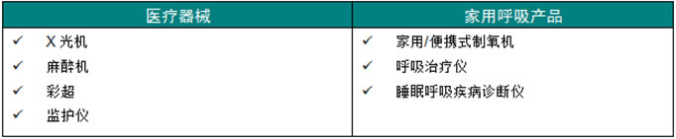

我们所有产品均已在国内注册，并获得了CE认证，可以在欧盟销售。其中家用便携式制氧机、呼吸治疗仪产品已获得美国FDA认证，可以在美国销售。

##### 商业模式：

公司负责产品研发和生产，超过90%的产品是由分布全国的代理商渠道销售给最终客户；对于部分大型政府招标项目，公司也直接参与。产品的售后服务由公司负责。

公司在美国和欧洲部门国家也发展了代理商，启动了海外销售。

公司的产品主要通过展会、刊物广告等方式进行品牌推广。

##### 市场机会：

2009年中国医疗器械市场已成为继美国和日本之后世界第三大市场，医疗器械年销售额达到400亿元。预计未来5年内，中国将超过日本，成为全球第二大医疗设备市场。到2050年，中国在世界医疗器械市场上的份额将占到25%。中国医疗机构的整体医疗装备水平还很低，大量的设备需要更新换代，中国政府每年对医疗设备的投入也以13%的速度增长。同时，中国医疗器械与药品的销售额比例为1:8，而这一数字在发达国家的比例接近1:1，可见中国医疗器械市场的增长潜力是巨大的。我们的家用呼吸健康产品面对的是国内超过5000万的睡眠呼吸障碍患者和超过1亿的心脑血管疾病患者，到2012年市场规模可达200亿元。

##### 竞争优势：

公司的产品主要定位于高性价比的国产高端产品、客户定位于中型城市的大、中型医院，与西门子、飞利浦等国外大品牌没有太大的竞争。主要竞争对手是国内企业。公司的优势是品牌有很好的市场知名度，有分布全国分公司和办事处的市场推广和管理渠道，以及1,000多家代理商的销售网络，与5,000多家医院有常年密切合作关系。

对于家庭呼吸健康产品，我们的主要竞争对手是澳大利亚A公司和美国B公司等国外品牌以及C、D、E公司等国内品牌。公司产品定位更专注，产品线更宽，技术性能处于领先地位，并拥有完全的自主知识产权。相对于国外品牌，我们还有成本及价格优势，市场营销更强大。

##### 市场营销：

对于国内市场，利用已有的全国性管理网络，不断拓展和延伸。对于国际市场，主要以家庭呼吸健康产品为主，利用技术与成本的相对优势，选择合适的厂商进行OEM/ODM合作。并通过与国外优秀代理商合作，向对价格敏感的私人保健组织和专业医疗保险组织提供成本相对较低、宽范围的家用呼吸健康产品。

通过国内、外的医疗展会、学术会议、专业期刊，进行公司品牌和产品的推广。

##### 发展规划：

（1）产品继续研发，包括家用呼吸治疗仪多品种、耗材、等；（2）2010年底之前完成全系列产品的CE认证和FDA认证；（3）建设覆盖全国省会城市的家用呼吸健康产品营销中心；（4）海外市场拓展。

##### 历史和预计财务收入（RMB）：

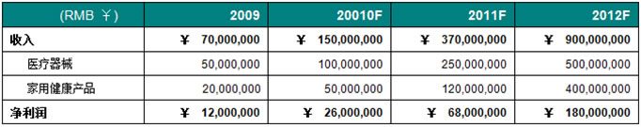

##### 融资计划及用途：

计划募集1,000万美元。

主要用于家用呼吸健康产品的进一步研发、大规模生产、及市场营销网络的建立，具体包括：产品研发（300万）、市场及渠道费用（200万）、生产支持（300万）、技术并购（100万）、补充流动资金（100万）。

##### 管理团队：

AAA，CEO，2008年创建本公司。之前10年，创立xxx医疗技术公司，并西门子收购；之前在xxx集团医疗事业部任总经理。获得xxx大学工程控制专业硕士学位。

BBB，营销副总。曾任xxx医疗集团中国区副总经理、xxx医疗公司营销总监。毕业xxx医学院临床专业。

CCC，CTO。曾任xxx医疗技术有限公司副总经理兼CTO、xxx中国有限公司产品总监。毕业于xx大学精密仪器专业。

##### 商业计划书PPT模板展示

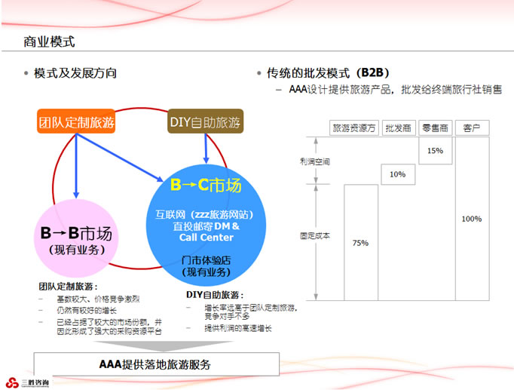

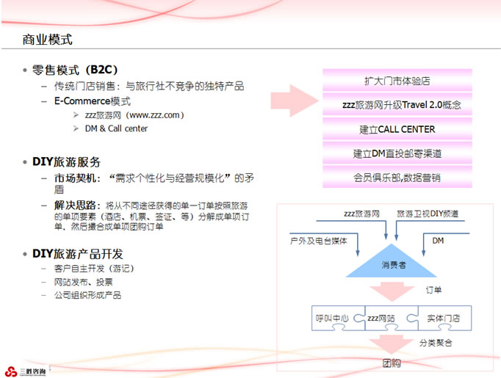

商业计划书案例

##### 项目名称：

创新型电商项目融资计划书

##### 项目地点：

中国•广东•深圳

##### 项目背景：

近年来，中国的电子商务快速发展，交易额连创新高，电子商务在各领域的应用不断拓展和深化、相关服务业蓬勃发展、支撑体系不断健全完善、创新的动力和能力不断增强。电子商务正在与实体经济深度融合，进入规模性发展阶段，对经济社会生活的影响不断增大，正成为我国经济发展的新引擎。商务部数据显示：2013年，中国网络购物市场交易规模达到1.85万亿元，增长42.0%，网购增速超过实体店20%，截止12月31日，中国在线购物用户数为3.02亿，同比增长25%，在线电商继续保持了出色的表现。2014年电子商务行业发展会更迅速，市场仍处于快速成长期，顾客也更愿意有多元化的消费选择。预计2014年年底中国网络购物用户规模将达到3.8亿人，预计2014年中国网络零售市场交易规模有望达到2.79亿元。

2009-2013年我国网络零售市场交易规模（万亿元）

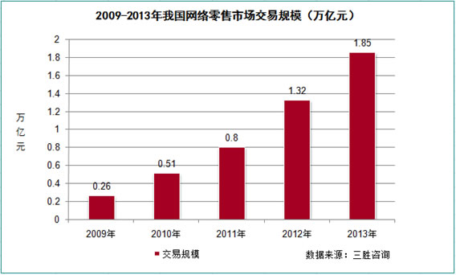

另一方面，一直以来包括B2C在内的所有电商都存在拼价格、拼广告、毛利低等状况，都依靠烧钱来换取流量、来吸引消费者，殊不知消费者的心态都是“天猫便宜天猫买，京东便宜京东买，淘宝便宜又跑去淘宝了”，没有用户忠诚度、导致很多电商无法获利盈余。不论目前多大的电商平台、广告再多、扩充再大、用户再多、物流系统再大，只要没有用户忠诚度，再大的投入、再多的广告都是昙花一现。对于瞬息万变的互联网来说，外部环境已在悄然改变。数据显示，目前电商的平均综合毛利在7%左右，经营费用率在17%左右，净利润率在-8%左右，所以电商的经营成本高于线下的经营成本，导致长期的亏损。而本项目仅在线销售一项的纯毛利就达到42%。再加上保证金、平台使用费、广告收入、实体店收入等，利润非常可观，盈利能力极强。

价格战下，大电商越战越大，小的越战越小。随着电商行业洗牌成功，以及部分商家对盈利的要求，B2C商家们将改变烧钱换流量的做法，把原来常用的价格战转变为服务战、品质战。市场正常机制正在恢复，此时进入电商正是时机，本项目拥有全国首创的商业模式和营销模式，将培养出数千万的忠实粉丝，让被动的购物变成主动的购买。本项目也将会成为电商行业中新窜起的一匹黑马。本项目首创新的商业模式，作为一家B2C+O2O的商城，也在快速发展的互联网信息时代中诞生并不断创新，面对互联网电子商务发展的新形势、新机遇、新挑战。本项目在努力为消费者提供优质、可靠的商品的同时，将始终不渝，坚持客户至上的原则，能够为中国的互联网发展事业作出贡献。

##### 建设内容：

首轮融资人民币500万元，这些资金将被用于网站技术投入、实体店的落实，目前预计由总部开出两家便利店50-100平米旗舰店、后开放加盟店40-50平米、目前已规划完成、对业界新的技术进行研究和分析、维护管理网络系统及网络软件编程、网络应用软件的开发、APP客户端、微店客户端系统开发、网络系统管理和网络媒体技术、动态网页设计、网络数据库、网络操作系统、网络系统管理、服务器管理、TCP/IP 移动互联网、客户端创建与管理等、市场开拓以及营运费用。



##### 项目融资额：

为使本项目能更快速在中国B2C网购市场占领一定的影响力与份额，也要在对手还没反应过来之前让“病毒式营销”迅速蔓延，爆引百万流量及自动放大倍增流量，以迅雷不及掩耳之速度口耳相传、吞食市场，要达到这些，除了优秀的技术团队，好的商业模式，创新的运营模式，也需要跟更大的平台战略合作，特开放本轮融资，以求快速整合资源。本项目从创业初期到股改上市，融资方案总体分为四个阶段，2014年上半年融资为第一阶段，为实施我们的计划，我们需要首轮融资人民币500万元的资金，让出 10% 的股份，这些资金主要用于公司品牌推广、核心团队建设、运营费用、开发移动互联网客户端及第一批实体店的落实。

##### 项目结论：

本项目带来的效益不仅仅是巨大的现金流，更多的是带来流量倍增、用户忠诚度提高、品牌价值提升等间接收益！综合分析，可以认为本项目符合国家产业政策，将颠覆并推动中国电子商务的快速发展，具有良好的经济效益和广泛的社会意义，该项目的建设是可行并十分必要的。目前本项目网站平台已初具规模，访问量和交易规模已达预期目标。同时APP开发和线下便利店应尽快落实，以形成系统的生态链，实现线上、线下和移动端的全面覆盖。

##### 项目名称：

农资连锁项目商业计划书

##### 项目地点：

中国•陕西•白水

##### 项目背景：

农业是国民经济的基础，政府一直将农业摆在工作的首要位置。化肥、农药等农资是农业生产的基础，其生产流通直接关系到农业增产农民增收，国家政策大力支持其发展。除政策支持外，国家对“三农”的投入也逐年增加。国家农资综合补贴投入的持续增加，将有力促进农资消费需求，为农资流通行业发展创造了良好的市场机遇。2012年我国农资产品销售收入规模增加至23143亿元。目前国内农资连锁经营企业实现销售额约占全国农资销售总额的20%左右，2012年市场规模约4630亿元。其中陕西省农资连锁市场规模约为98亿元。2013年陕西省农资连锁市场规模达到104亿元，预计未来几年将以5-10%的速度增长。

2014-2018年陕西省农资流通市场规模预测（亿元）

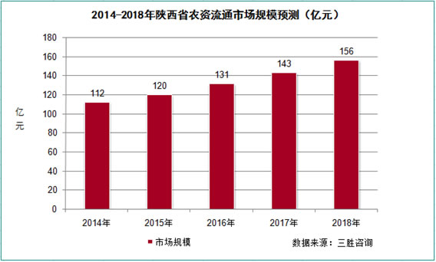

农资流通业是国家大力扶持的产业，市场前景广阔，政策支持力度大。公司正常运营后，农资连锁超市将达到20个，农资连锁店达到200个，将直接增加300人就业。另外，农资流通行业的发展也会带动相关产业的发展，形成上下游产品较长的产业链，为相关配套产业的发展也提供了大量的工作岗位，企业的运营可以间接带动100个劳动力就业。这对缓解白水县就业压力，扩大就业群体，增加劳动者收入，可以起到积极的促进作用。

本项目按照“总公司（信息中心）+物流中心+中心店+连锁店”的模式运作。商品由公司总部统一采购，由总部物流配送中心配送到公司的销售网点。各连锁店根据当地农业生产情况和农民用农资特点，确定具体品种和需求数量后上报中心店，由中心店汇总提报需求计划给总公司，总公司再根据所采集的信息，统一组织货源配送，最终由连锁店和中心店售给终端客户，充分把网络优势、资源优势、资金优势和品牌优势结合起来。项目以深化农资流通体制改革为动力，以农业生产资料的连锁经营和物流配送为重点，通过集中采购、统一配送、连锁经营等现代流通方式，采取兼并、重组、联合合作等经济手段，整合各类社会网点资源，拓展现代流通网络覆盖范围，建立起高效运转的农资商品现代流通服务体系，以“优质化、差异化、品牌化”的农资商品配送服务，形成以现代流通方式为支撑、以先进实用技术为手段的农业生产资料现代经营服务网络，促进社会主义新农村建设。同时也给农民带去了较为先进的生产技术、农业知识。

##### 建设内容：

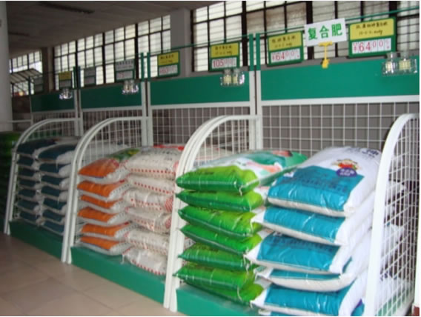

1、在产业园建立公司总部与信息中心、农资仓储物流中心；

2、在白水、潼关、大荔、澄城、华县、合阳、富平、蒲城、临渭区、华阴市等设立20个中心店（农资超市）。公司发展初期中心店的开拓主要在陕西省渭南市的各市县，立足白水，抢占渭南农资市场；

3、中心店运作较为成熟后，在渭南市各市县的乡镇及乡村发展200家直营连锁店及加盟店，由中心店进行配送，与中心店的经营区域相匹配，建立完整的渭南地区农资销售网络，为之后向周边及其他地区扩展积累经验及资金；

4、在渭南地区抢占较大市场份额及运作成熟后，向陕西全省布局，在全省设立100个中心店，基本做到省内“一个县一个中心店”。

5、1000个连锁及加盟店：在全省各个县（市、区）下面的乡镇及乡村发展直营连锁店及加盟店1000家。各连锁店及加盟店与相应地区的中心店相匹配，建立覆盖陕西全省的完整的农资连锁网络，打造成陕西农资领域的知名品牌。

##### 项目总投资：

该项目总投资为7000万元。其中，连锁超市及配送中心的建设投资4270万元，配送车辆及配套设施购买费用1000万元，铺底流动资金533.33万元。

##### 项目结论：

项目5年生产期内，年平均利润总额1915.6万元，年平均净利润1436.7万元，年平均净利润率13.36%，项目收益非常可观。项目开始运行后，农资连锁超市将达到20个，农资连锁店达到200个。对促进白水县产业结构调整、节能减排，发展白水县经济将起到积极作用。公司运营对提高当地居民收入，加快脱贫致富步伐将产生积极影响。

文章来源：中国产业信息研究网 商业计划书<http://www.china1baogao.com/syjhs/>